Gợi ý cách hóa trang Halloween đơn giản cho bé
Ngày Halloween đang đến gần, ai ai cũng chuẩn bị cho mình một phong cách trang điểm Halloween thật đáng sợ để ra đường. Không riêng gì người lớn mà đây cũng là dịp để các bé hóa thân vào các nhân vật nổi tiếng. Vậy bạn đã chuẩn bị gì để hóa trang cho bé chưa? Trong bài viết này, VnDoc sẽ hướng dẫn đến bạn một vài cách hóa trang đơn giản cho bé nhưng sẽ khiến bé thích mê.
Vẽ mặt chú hề
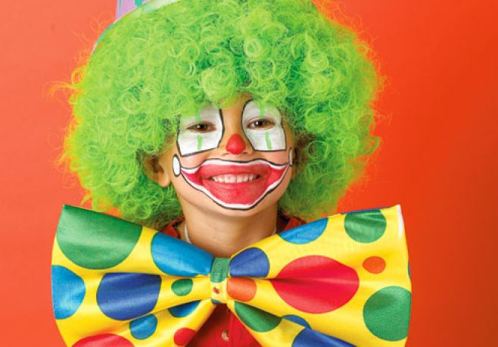
Để vẽ mặt chú hề nhanh mà sống động, hãy bỏ qua những nét vẽ cơ bản. Làm đôi mắt thật lớn với màu sơn trắng tô bằng bọt biển, viền màu đen và đường highlight màu xanh vẽ bằng bút lông vẽ hay cọ trang điểm. Vẽ một cái miệng màu đỏ thật lớn có viền màu trắng và đen, cùng lúm đồng tiền màu trắng viền đen hai bên mép. Cuối cùng là mũi tròn màu đỏ, một cái nơ thật lớn ở cổ và tóc xoăn màu xanh.
Vẽ mặt siêu nhân
Mặt nạ màu xanh này sẽ được sơn bằng miếng bông mút và vẽ viền bằng bút lông. Kẻ lông mày thật nổi bật màu đen. Để bé nhanh chóng trở thành anh hùng, nhớ choàng tấm vải cho siêu nhân.
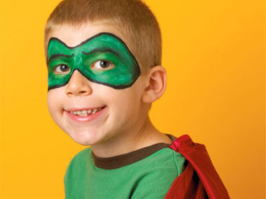
Vẽ mặt cô tiên
Để vẽ những đường uốn lượn quanh mắt cô tiên, dùng bút vẽ hay cọ trang điểm mảnh. Bắt đầu bằng cách vẽ viền mắt màu hồng và sau đó vẽ trải rộng ra hai bên thái dương. Vẽ má và thái dương bằng bông mút với những hình màu xanh, nét trắng, và chấm trắng bằng bút vẽ hay cọ trang điểm. Đừng quên thêm đôi cánh cô tiên, chiếc váy lưới và cây đũa nạm ngọc cho trang phục Halloween của bé.
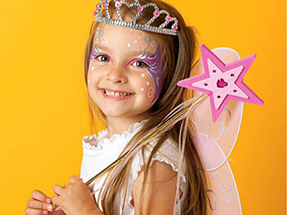
Vẽ mặt phù thủy
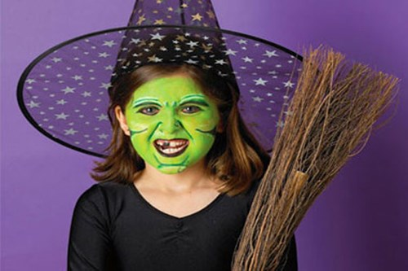
Bắt đầu bằng nền mặt xanh, bôi bằng miếng bông mút, rồi vẽ vài đường gớm ghiếc màu đen bằng bút vẽ hay cọ trang điểm, highlight những đường đen này bằng viền trắng. Tô viền mắt phù thủy màu đen, nhấn mạnh lông mày cũng với màu đen. Vẽ má và cằm với màu sơn trắng và xanh rồi tô đen một chiếc răng.
Vẽ mặt sư tử
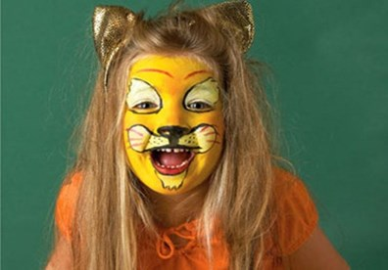
Bôi màu vàng làm nền cho mặt rồi vẽ mắt sư tử bằng cách dùng bông mút bôi màu trắng cho mắt và viền đen bằng bút vẽ. Tương tự, vẽ miệng và râu trắng, viền đen. Tiếp theo, vẽ mũi đen và dùng bút đỏ vẽ vài đường trên trán và râu sư tử. Thêm đôi tai màu vàng bằng chiếc nơ cài đầu.

